

Rapport Projet: Programmation Web

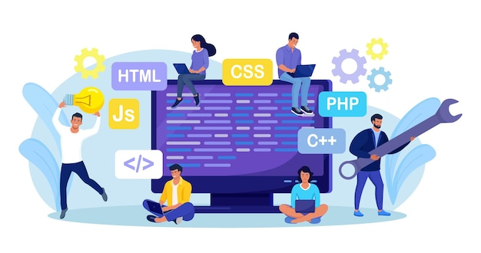

**Sujet :**

*Développement d’un site web*

**Filière :**

*Informatique et Ingénierie des données*

**Réalisé Par :**

*Dargal Mariem*

*Satout abdelhakim*

*Hassan Benhamou*

**Encadré Par :**

*Pr.Elbennay Omar*

**Année Universitaire :**

2022-2023

**Sommaire:**

**I. Introduction**

A. Contexte du projet

B. Objectifs du projet

C. Description du site web du restaurant

**II Choix technologiques**

A. Langages de programmation et frameworks utilisés

B. Système de gestion de base de données

C. Environnement de développement

**Démonstration du site**

**Remerciements :**

Nous tenons à exprimer notre profonde gratitude envers le Professeur El Bennay, notre enseignant en développement web, pour son soutien précieux tout au long de notre projet. Son expertise, sa passion et ses conseils éclairés ont été essentiels à notre réussite. Grâce à lui, nous avons pu développer un site web avec confiance, dépasser nos limites et acquérir une expérience précieuse. Sa disponibilité, son encadrement attentif et son engagement envers notre réussite ont été une source d'inspiration pour notre équipe. Nous sommes reconnaissants envers le Professeur El Bennay pour son approche pédagogique interactive qui a favorisé notre collaboration en tant qu'équipe. Ses explications claires et concises nous ont permis de comprendre les concepts complexes du développement web et de les appliquer efficacement à notre projet. Sa confiance en nos compétences nous a motivés à relever les défis techniques avec détermination, et sa présence encourageante nous a donné l'assurance nécessaire pour explorer de nouvelles solutions innovantes. Nous sommes fiers d'avoir eu la chance de travailler avec un enseignant aussi dévoué et passionné, et nous lui sommes profondément reconnaissants pour son inestimable contribution à notre parcours universitaire.

**Introduction :**

Le développement d'un site web est devenu essentiel dans le monde numérique d'aujourd'hui. Dans le cadre de notre projet, nous avons choisi de créer un site web pour un restaurant. Ce site web a été conçu pour offrir une expérience agréable aux clients tout en offrant des fonctionnalités pratiques au gérant du restaurant.

Notre objectif principal était de créer une plateforme interactive où les clients peuvent effectuer des réservations et consulter le menu du restaurant. De plus, nous avons également développé des fonctionnalités permettant au gérant du restaurant de modifier le menu ou d'effectuer d'autres traitements liés à la gestion du restaurant.

Le site web offre une interface conviviale et intuitive, permettant aux utilisateurs de naviguer facilement entre les différentes sections. Les clients peuvent consulter les différents plats proposés par le restaurant, en vérifier les prix et les descriptions, et effectuer une réservation en ligne. Ils ont également la possibilité de laisser des avis et des commentaires sur leur expérience au restaurant.

Quant au gérant du restaurant, il dispose d'un accès sécurisé à une interface d'administration qui lui permet de gérer les informations du menu, de modifier les prix, d'ajouter de nouveaux plats, etc. Cette fonctionnalité lui offre un contrôle total sur le contenu du site web, lui permettant de maintenir les informations à jour et de répondre aux demandes des clients de manière efficace.

Dans ce rapport de projet, nous allons présenter en détail les différentes étapes de développement du site web du restaurant. Nous aborderons les choix technologiques que nous avons faits, les défis auxquels nous avons été confrontés et les solutions que nous avons trouvées. Nous expliquerons également les fonctionnalités principales du site web, en mettant l'accent sur l'expérience utilisateur et la convivialité.

**Choix technologiques:**

**A. Langages de programmation et Framework utilisés.**

Dans le cadre du développement du site web pour le restaurant, nous avons opté pour une combinaison de langages de programmation et de frameworks qui offrent une grande flexibilité et des fonctionnalités avancées. Les principaux langages et frameworks utilisés sont les suivants :

* **HTML (HyperText Markup Language) :** HTML a été utilisé comme langage de balisage pour structurer et organiser le contenu du site web. Il nous a permis de créer la structure de base de chaque page, en définissant les en-têtes, les paragraphes, les listes, les images et les liens.
* **Framework CSS (Tailwind) :** Nous avons choisi d'utiliser le framework CSS Tailwind pour faciliter le développement de l'interface utilisateur. Tailwind est un framework utilitaire qui permet de créer rapidement et efficacement des styles personnalisés en utilisant des classes prédéfinies. Il offre une approche basée sur les composants et nous a permis de styliser le site web de manière cohérente et réactive.
* **JavaScript (JS) :** JavaScript a été utilisé pour ajouter des fonctionnalités interactives au site web. Il nous a permis d'implémenter des éléments tels que des formulaires interactifs, des animations, des menus déroulants et des validations de saisie côté client. Grâce à JavaScript, nous avons pu améliorer l'expérience utilisateur en offrant des fonctionnalités dynamiques.
* **Framework PHP (Laravel) :**Pour la gestion des données et le développement des fonctionnalités côté serveur, nous avons utilisé le framework PHP Laravel. Laravel est un framework web puissant et élégant qui facilite la création d'applications web robustes et sécurisées. Il offre des fonctionnalités telles que l'ORM (Object-Relational Mapping), les migrations de base de données, la gestion des routes et des contrôleurs, ainsi que la sécurisation des données.

L'utilisation de ces langages et frameworks a permis une mise en œuvre efficace et structurée du site web du restaurant. HTML a fourni la structure de base, Tailwind a facilité la conception de l'interface utilisateur,

JavaScript a ajouté des fonctionnalités interactives, et Laravel a géré la logique côté serveur et la persistance des données. Cette combinaison a permis de créer un site web dynamique, réactif et convivial à la fois pour les clients et le gérant du restaurant.

**B. Système de gestion de base de données**

Dans le cadre du développement du site web pour le restaurant, nous avons utilisé MySQL comme système de gestion de base de données (SGBD). Pour faciliter la gestion de la base de données, nous avons utilisé XAMPP, qui est une solution de développement web tout-en-un comprenant Apache, MySQL, PHP et phpMyAdmin.

* **MySQL :**  est un système de gestion de base de données relationnel open source largement utilisé dans le développement web. Il permet de stocker et gérer les données de manière fiable et efficace, en utilisant le langage SQL.
* **XAMPP :**  est une plateforme de développement web tout-en-un comprenant Apache, MySQL, PHP et Perl. Elle facilite la configuration d'un environnement de développement local et permet d'héberger des sites web via le serveur Apache. PhpMyAdmin est une interface d'administration conviviale incluse dans XAMPP, qui facilite la gestion et l'administration de la base de données MySQL.

En utilisant MySQL avec XAMPP et phpMyAdmin, nous avons pu gérer efficacement la base de données de notre site web de restaurant. Cette combinaison d'outils nous a permis de stocker, organiser et interagir avec les données de manière pratique et sécurisée.

**C. Environnement de développement**

* **Visual Studio (utilisé comme éditeur) :** un environnement de développement intégré (IDE) puissant et polyvalent, largement utilisé dans l'industrie du développement logiciel. Il nous a offert une interface conviviale et des fonctionnalités avancées, telles que la coloration syntaxique, l'achèvement automatique du code et la détection d'erreurs, ce qui a facilité notre processus de développement. En utilisant Visual Studio, nous avons pu écrire et gérer efficacement le code HTML, CSS, JavaScript et PHP du site, contribuant ainsi à notre productivité et à la qualité de notre travail.

**Démonstration du site:**

**Espace Client :**

**Page d’accueil :** 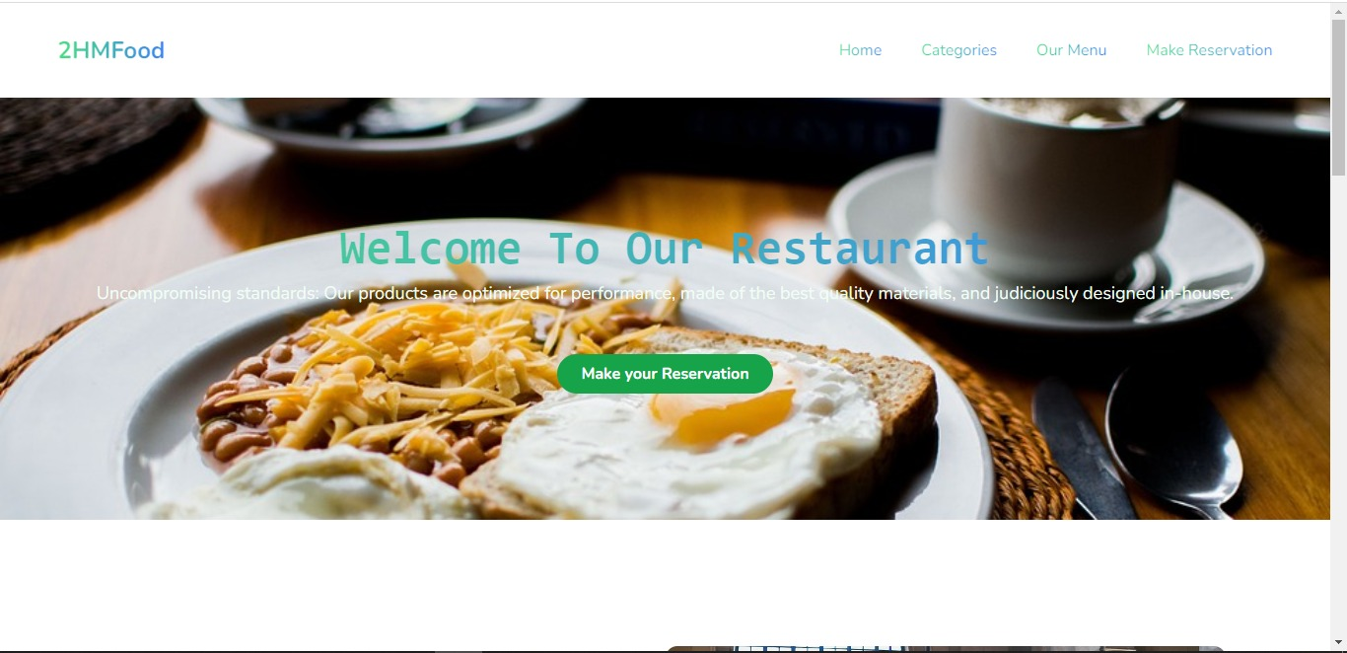

La page d'accueil du restaurant 2HMFooD propose une expérience captivante et fonctionnelle pour les visiteurs. La zone "Home" attire l'attention avec une image de haute qualité et un texte de présentation. La section "Categories" regroupe toutes les catégories de plats avec des images correspondantes, facilitant la navigation. Le menu présente l'ensemble des plats avec des descriptions et des photos appétissantes. L'espace réservations permet aux clients de réserver facilement une table. Dans l'ensemble, la page d'accueil offre une expérience utilisateur attrayante et pratique, incitant les clients à découvrir la cuisine unique de 2HMFooD.

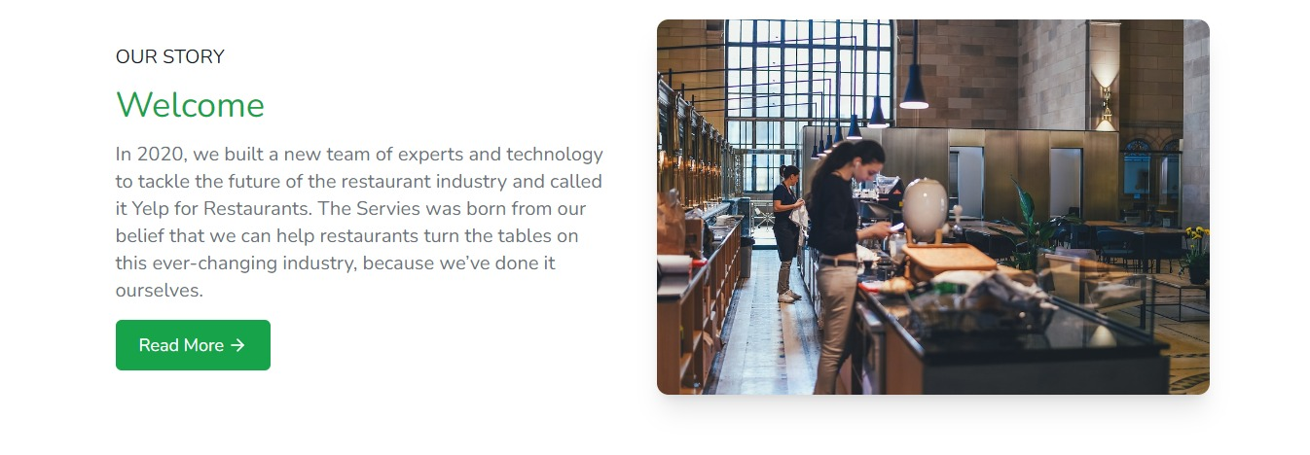 au bas de la page d'accueil du restaurant 2HMFOOD, on trouve cet espace dédié à l'historique et aux débuts du restaurant. Cette section offre aux visiteurs un aperçu de l'histoire et des racines du restaurant, mettant en valeur sa fondation, ses valeurs et sa philosophie. Elle permet également de découvrir les débuts du restaurant, marquant le début de son parcours culinaire. Cette partie vise à créer une connexion émotionnelle avec les clients en leur offrant un aperçu de l'essence et de l'évolution du restaurant au fil du temps.



notre section "Why Choose Us?" met en avant les avantages distinctifs de notre service au restaurant 2HMFOOD. Nous offrons un processus de commande et de livraison plus rapide, ainsi que des options de paiement simples et pratiques. Notre objectif est de rendre l'expérience culinaire aussi pratique et agréable que possible pour nos clients. Nous mettons également l'accent sur un service client attentif et réactif, répondant aux besoins et aux demandes de nos clients. Chez 2HMFOOD, nous nous efforçons de créer une expérience culinaire pratique, rapide et sans tracas pour satisfaire pleinement notre clientèle.

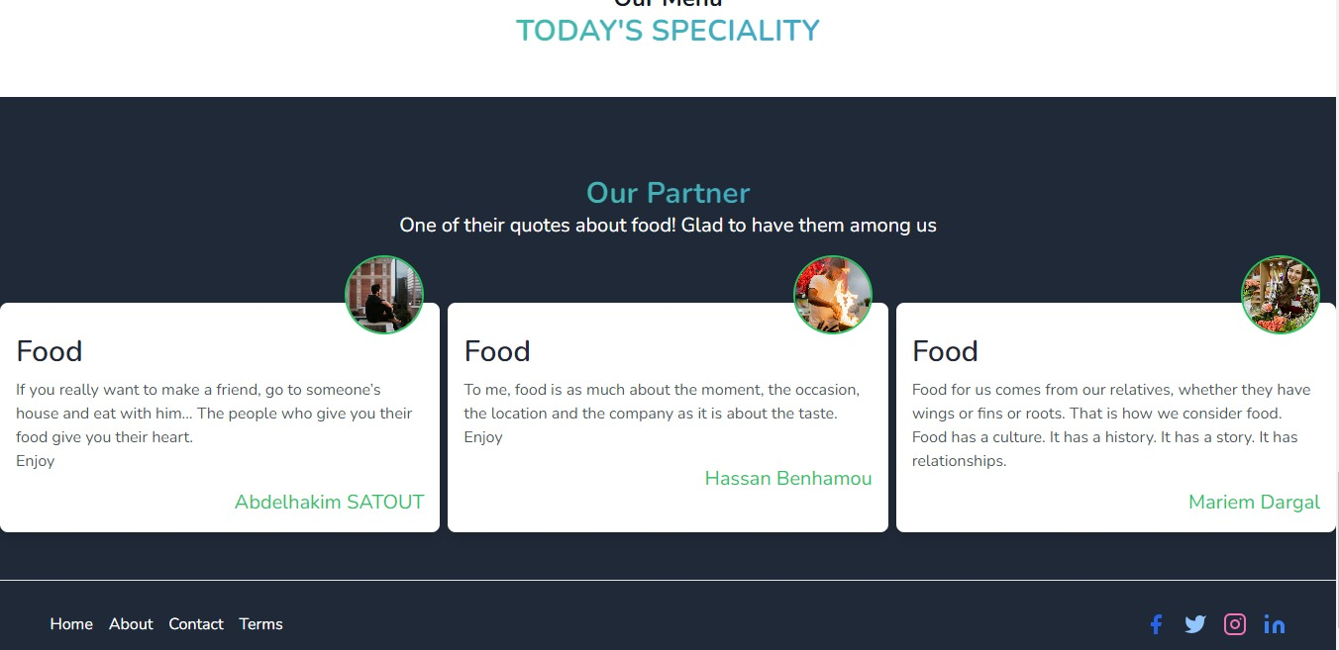

**Catégories :**

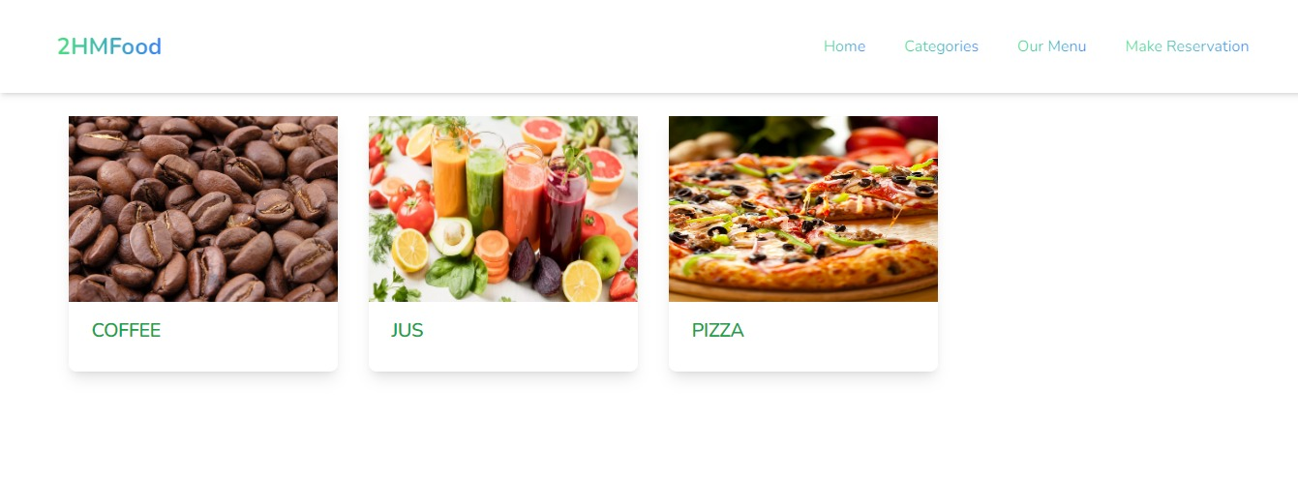

Notre section "Categories" propose une variété de choix délicieux pour nos clients. Nous offrons des jus, des pizzas et des boissons du café. Chez 2HMFOOD, nous nous efforçons de satisfaire tous les goûts en offrant une expérience culinaire diversifiée et savoureuse.

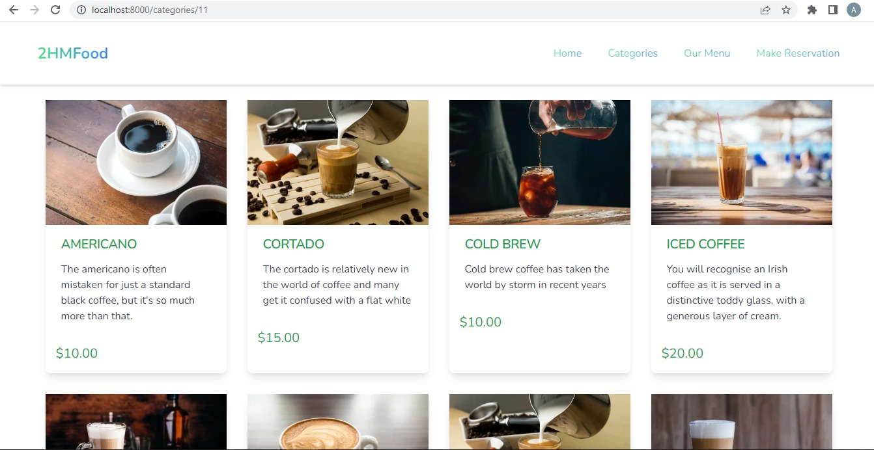

Chaque catégorie dispose d'un menu dédié qui met en valeur les options disponibles, avec des descriptions détaillées et des images appétissantes. Que vous optiez pour des jus, des pizzas ou des boissons à base de café.

**Our Menu:**

Ici Dans "Our Menu" de notre page d'accueil, nous affichons tous les éléments de différentes catégories de notre menu.

**Make Reservation:**

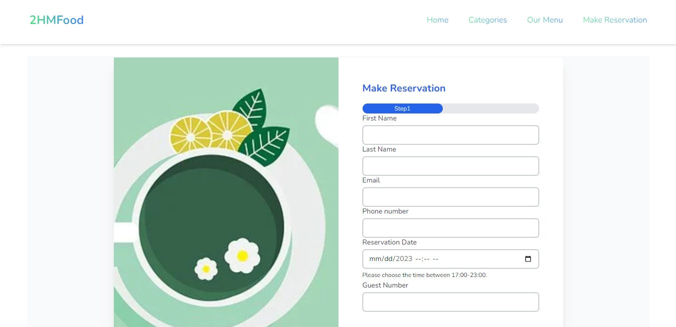

pour effectuer une réservation dans notre restaurant, les clients doivent remplir un formulaire en ligne avec leur nom, leur adresse e-mail, leur numéro de téléphone et la date de réservation souhaitée. Ces informations nous permettent de traiter la réservation de manière efficace et de communiquer avec les clients concernant leur visite.

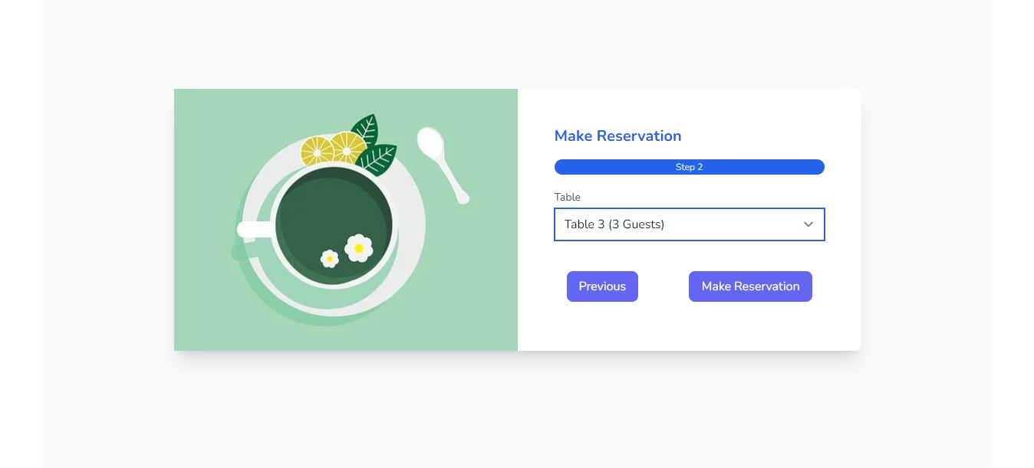

Apres la réservation on affiche au client la table disponible . et on demande la validation de cette reservation.

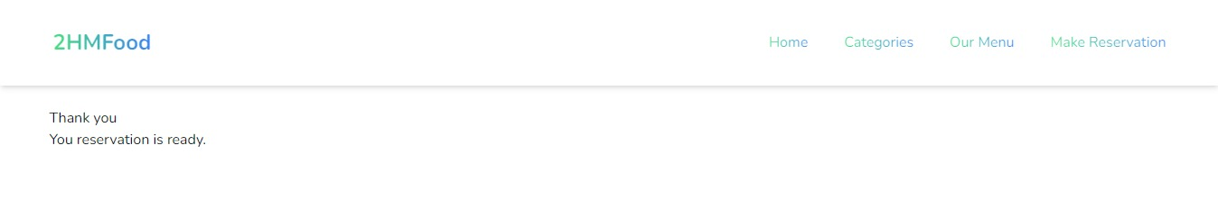

**Espace Admin :**

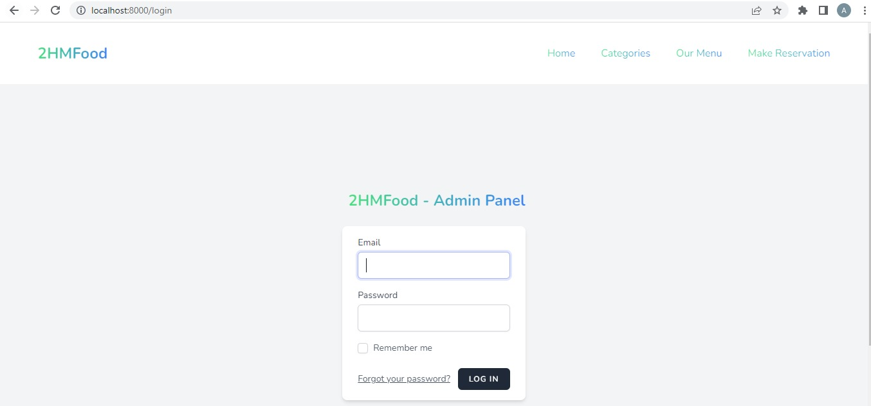

Pour accéder à l'espace d'administration, l'administrateur doit saisir son identifiant (login) et son mot de passe. Cette étape de connexion est essentielle pour garantir la sécurité et la confidentialité des données administratives du restaurant.

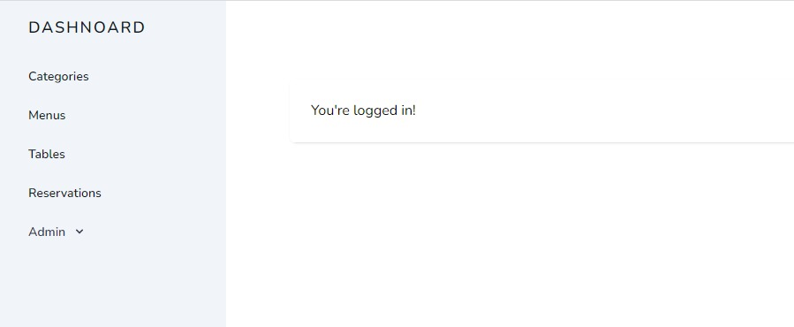

en tant qu'administrateur, vous avez la possibilité d'effectuer divers traitements sur les catégories, les menus, les tables et les réservations. Cela comprend l'ajout, la suppression et la modification des catégories de plats, des éléments du menu, des tables et des réservations. Ces fonctionnalités de gestion vous permettent de maintenir un menu varié, d'organiser efficacement l'espace du restaurant et de gérer les réservations pour offrir une expérience optimale aux clients.

* Les catégories :

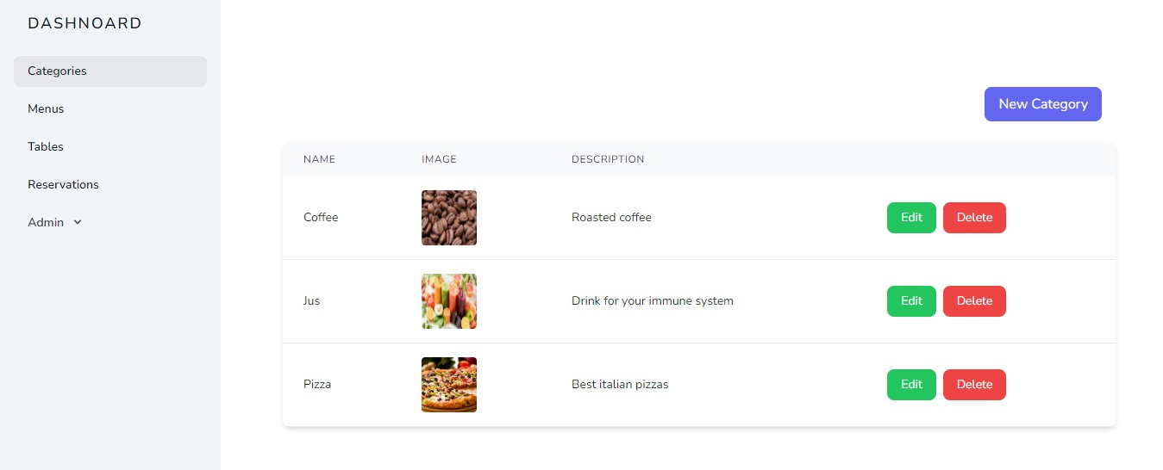

Par exemple si on veut ajouter une nouvelle catégorie :

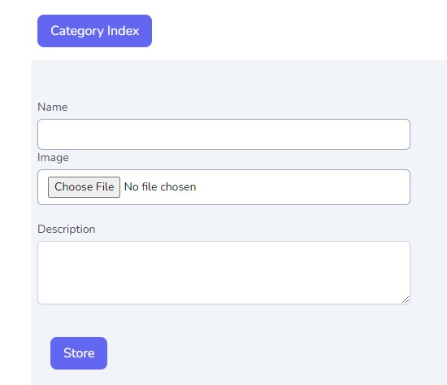

* Le Menu :

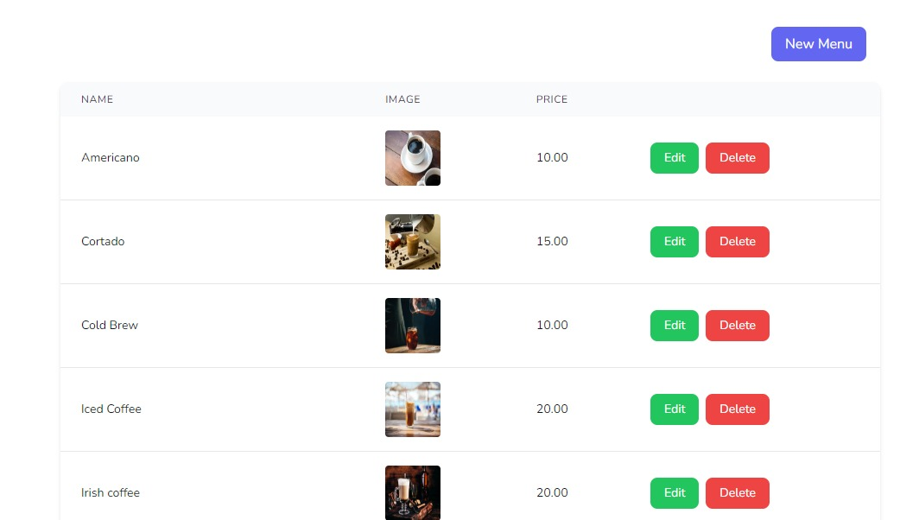

Même chose si on veut ajouter un nouveau Menu :

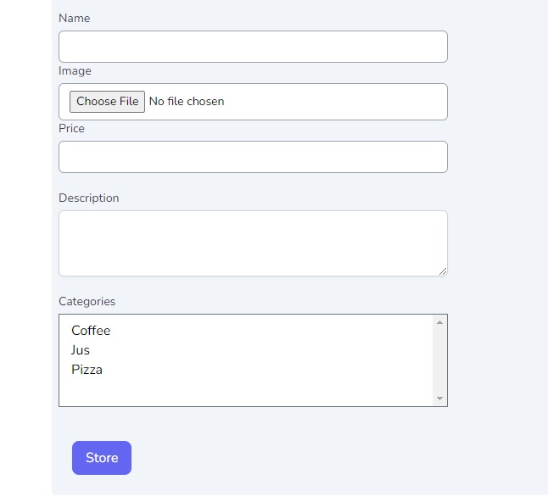

* Les Réservation :

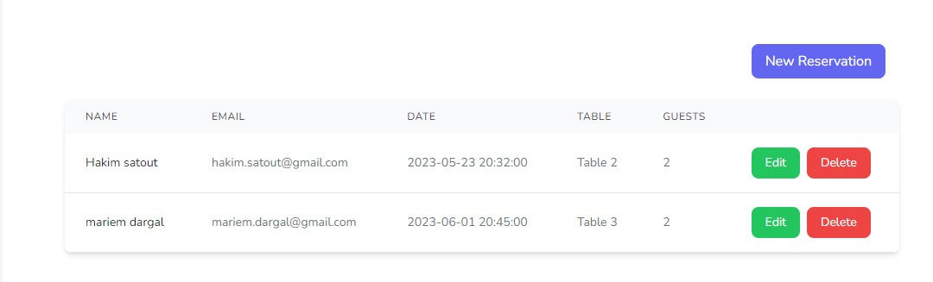

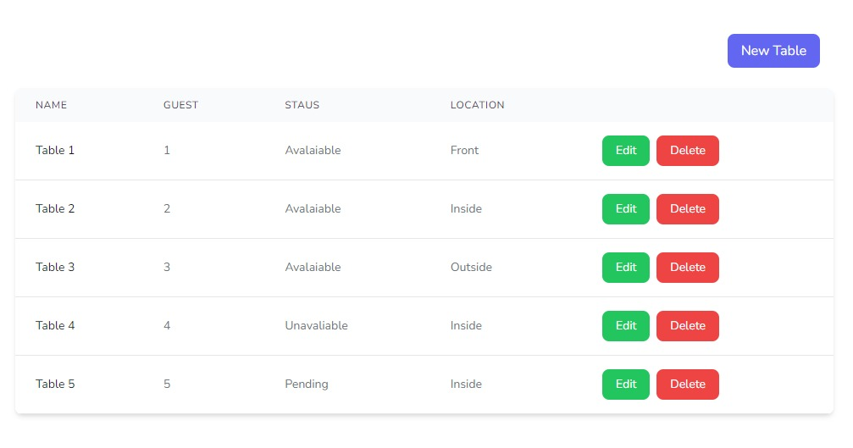

**Conclusion :**

pour la réalisation du site web du restaurant 2HMFOOD, nous avons utilisé une combinaison de langages de programmation tels que HTML, CSS, JavaScript et PHP avec les frameworks Tailwind et Laravel. Nous avons également choisi MySQL comme système de gestion de base de données et avons utilisé XAMPP et phpMyAdmin pour faciliter la gestion des données.

Ces choix technologiques nous ont permis de créer un site web dynamique, réactif et convivial. L'utilisation de HTML et CSS a permis de structurer et de styliser le contenu du site, tandis que JavaScript a ajouté des fonctionnalités interactives. Laravel nous a offert un framework puissant pour gérer la logique côté serveur, et MySQL a été utilisé pour stocker et gérer les données de manière fiable.

En utilisant Visual Studio comme environnement de développement, nous avons bénéficié d'une interface conviviale et d'outils avancés pour faciliter le processus de développement.

Dans l'ensemble, grâce à ces choix technologiques, nous avons réussi à créer un site web de restaurant attrayant et fonctionnel, offrant une expérience utilisateur agréable et une gestion efficace des données et des fonctionnalités.